Resolución del Pleno del Instituto de Transparencia, Acceso a la Información Pública y Protección de Datos Personales del Estado de México y Municipios, con domicilio en Metepec, Estado de México, a nueve de enero de dos mil diecinueve.
VISTO el expediente formado con motivo del recurso de revisión 04064/INFOEM/IP/RR/2018, interpuesto por Xxxxx Xxxxxxxx Xxxxxx en lo sucesivo el Recurrente, en contra de la respuesta a su solicitud emitida por parte del Ayuntamiento de Mexicaltzingo, en lo sucesivo el Sujeto Obligado, se procede a dictar la presente resolución con base en los siguientes:
I. A N T E C E D E N T E S
1. Solicitud de acceso a la información. Con fecha once de septiembre de dos mil dieciocho, el Recurrente presentó a través de la Plataforma Nacional de Transparencia vinculada al Sistema de Acceso a la Información Mexiquense, en lo subsecuente el SAIMEX, ante el Sujeto Obligado, la solicitud de acceso a la información pública, a la que se le asignó el número 00020/MEXICAL/IP/2018, mediante la cual requirió la información siguiente:
“Solicito que sea proporcionada la información descrita en las fracciones XXXII y XXXVII del artículo 92 de la Ley de Transparencia, Acceso a la Información Pública del Estado de México y Municipios (LTAIPEMM). (Se adjunta solicitud)” (sic)
El Recurrente adjuntó el archivo “Archivo Adjunto a la Solicitud”.
Modalidad de Entrega: A través de correo electrónico.
2. Respuesta. Con fecha dos de octubre de dos mil dieciocho, el Sujeto Obligado envió respuesta a la solicitud de acceso a la información a través del SAIMEX, sustancialmente en los términos siguientes:
“…Sirva este medio para hacer de su conocimiento que la información solicitada por Usted forma parte de la documental referida a las obligaciones de información pública del Sujeto Obligado Ayuntamiento de Mexicaltzingo, la cual puede ser consultada en el sitio de Información Pública de Oficio Mexiquense (IPOMEX) correspondiente. Para pronta referencia le ofrecemos el siguiente enlace electrónico que le conduce de forma directa a dicho sitio web, mismo que puede utilizar en cualquier navegador de internet. https://www.ipomex.org.mx/ipo/lgt/indice/mexicaltzingo.web Le informamos también que la administración municipal realiza actualmente importantes esfuerzos para dar cumplimiento a las disposiciones en la materia, especialmente en lo concerniente a la actualización de dicho sitio, por lo que continuaremos actualizando dicho sitio electrónico. En acatamiento al artículo 177 de la Ley de Transparencia y Acceso a la Información Pública del Estado de México y Municipios vigente le informamos que cuenta con el derecho a interponer el Recurso de Revisión a que se refiere el artículo 176 de la Ley en cita dentro de los quince días hábiles siguientes a la recepción de la presente, de considerar que la respuesta que el es proporcionada vulnera, violenta o transgrede su derecho de acceso a la información. Agradecemos su interés y nos reiteramos a sus apreciables órdenes...” (sic)
El Sujeto Obligado no adjuntó archivos.
3. Interposición del recurso de revisión. Con fecha veintitrés de octubre de dos mil dieciocho, el Recurrente interpuso recurso de revisión a través del SAIMEX, en donde se manifestó de la siguiente manera:
Acto impugnado:

“La entrega de información incompleta.” (sic)

Y Razones o motivos de inconformidad:

“El sujeto obligado debe poner a mi disposición la información que solicité durante el periodo comprendido del 11 de septiembre de 2017 al 11 de septiembre de 2018. En ese sentido y conforme a lo establecido en el artículo 179, fracción V de la Ley de Transparencia y Acceso a la Información Pública del Estado de México y Municipios, ocurro en tiempo y forma como lo establece el artículo 178, primer párrafo de la Ley local, a interponer RECURSO DE REVISIÓN en contra de la respuesta proporcionada por el H. Ayuntamiento de Mexicaltzingo, en el Estado de México, por la entrega de información incompleta.” (sic)
Anexos: El Recurrente adjuntó el archivo “Recurso de Revisión_Mexicalzingo (información incompleta) 2 .docx”, consistente en siete fojas útiles en las que se detallan los términos de la interposición del recurso de revisión.
4. Turno. De conformidad con el artículo 185 fracción I de la Ley de Transparencia y Acceso a la Información Pública del Estado de México y Municipios vigente, el presente recurso de revisión se turnó por el sistema electrónico del Instituto de Transparencia, Acceso a la Información Pública y Protección de Datos Personales del Estado de México y Municipios, al Comisionado Javier Martínez Cruz, a efecto de que analizara sobre su admisión o su desechamiento.
5. Admisión del Recurso de revisión. Con fecha veintinueve de octubre de dos mil dieciocho, este Instituto de Transparencia, Acceso a la Información Pública y Protección de Datos Personales del Estado de México y Municipios, admitió a trámite el recurso de revisión que ahora se resuelve, dando un plazo máximo de siete días hábiles para que las partes manifestaran lo que a su derecho resultara conveniente, ofrecieran pruebas, formularan alegatos y el Sujeto Obligado presentara su informe justificado.
6. Manifestaciones. Una vez admitido el presente recurso de revisión, de las constancias que obran en el expediente electrónico se advierte que con fecha seis de noviembre de dos mil dieciocho, el recurrente adjuntó el archivo “Pruebas y alegatos_Mexicaltzingo 2.docx”, a través del cual ofreció capturas de pantalla, la presunción legal y humana, y la instrumental de actuaciones como pruebas, así mismo presentó sus alegatos.
Por su parte el Sujeto Obligado, fue omiso en rendir su informe justificado.
7. Cierre de instrucción. Una vez transcurrido el periodo otorgado a las partes para realizar sus manifestaciones y no habiendo documentos que integrar al expediente, con fecha once de diciembre de dos mil dieciocho, el Comisionado ponente determinó el cierre de instrucción en términos de la fracción VI del artículo 185 de la Ley de Transparencia y Acceso a la Información Pública del Estado de México y Municipios.
8. Ampliación del plazo. En fecha doce de diciembre de dos mil dieciocho, con fundamento en el artículo 181, párrafo tercero de la Ley de Transparencia y Acceso a la Información Pública del Estado de México y Municipios, se acordó la ampliación del plazo para su resolución.
II. C O N S I D E R A N D O
Primero. Competencia. El Instituto de Transparencia, Acceso a la Información Pública y Protección de Datos Personales del Estado de México y Municipios, es competente para conocer y resolver el presente recurso de revisión interpuesto por la parte recurrente, conforme a lo dispuesto en los artículos 6, apartado A de la Constitución Política de los Estados Unidos Mexicanos; 5, párrafos vigésimo, vigésimo primero y vigésimo segundo, fracciones IV y V; de la Constitución Política del Estado Libre y Soberano de México; 1, 2, fracción II; 13, 29, 36, fracciones I y II; 176, 178, 179, 181 párrafo tercero y 185 de la Ley Transparencia y Acceso a la Información Pública del Estado de México y Municipios; 9, fracciones I y XXIV y 11 del Reglamento Interior del Instituto de Transparencia, Acceso a la Información Pública y Protección de Datos Personales del Estado de México y Municipios.
Segundo. Oportunidad y Procedibilidad del Recurso de Revisión. Previo al estudio del fondo del asunto, se procede a analizar los requisitos de oportunidad y procedibilidad que debe reunir el recurso de revisión interpuesto, previstos en los artículos 178 y 180 de la Ley de Transparencia y Acceso a la Información Pública del Estado de México y Municipios.
El recurso de revisión fue interpuesto dentro del plazo de quince días hábiles, previsto en el artículo 178 de la Ley de Transparencia y Acceso a la Información Pública del Estado de México y Municipios, toda vez que el Sujeto Obligado remitió la respuesta a la solicitud de información el día dos de octubre de dos mil dieciocho, mientras que el recurso de revisión interpuesto por la recurrente, se tuvo por presentado el día veintitrés de octubre de dos mil dieciocho, esto es, al décimo quinto día hábil en que tuvo conocimiento de la respuesta impugnada, en este sentido, al considerar la fecha en que se formuló la solicitud y la fecha en que respondió a ésta el Sujeto Obligado; así como la fecha en que se interpuso el recurso de revisión, se concluye que el presente recurso de revisión se encuentra dentro de los márgenes temporales previstos las disposiciones legales referidas.
Así también, por cuanto hace a la procedibilidad del recurso de revisión, una vez realizado el análisis de los formatos de interposición del recurso, se concluye la acreditación plena de los elementos formales precisados por el artículo 180 de la Ley de Transparencia y Acceso a la Información Pública del Estado de México y Municipios, en atención a que fue presentado mediante el formato visible en el SAIMEX.
Asimismo, se advierte que resulta procedente la interposición del recurso de conformidad con el artículo 179 fracción V del ordenamiento legal citado, que a la letra dice:
“Artículo 179. El recurso de revisión es un medio de protección que la Ley otorga a los particulares, para hacer valer su derecho de acceso a la información pública, y procederá en contra de las siguientes causas:
V. La entrega de información incompleta;”
Tercero. Materia de la revisión. De la revisión a las constancias y documentos que obran en el expediente electrónico se advierte, que el tema sobre el que este Órgano Garante de Transparencia y Acceso a la Información se pronunciará será: verificar si la respuesta otorgada por el Sujeto Obligado es adecuada y suficiente para satisfacer el derecho de acceso a la información pública del Recurrente, o en su defecto, ordenar la entrega de información oportuna, en caso de ser procedente.
Cuarto. Estudio del asunto. Previo al análisis del recurso de revisión, es conveniente señalar que la parte solicitante requirió al Sujeto Obligado, le proporcionara la información descrita en las facciones XXXII y XXXVII del artículo 92 de la Ley de Transparencia y Acceso a la Información Pública del Estado de México y Municipios, misma que consiste en lo siguiente:
“Artículo 92. Los sujetos obligados deberán poner a disposición del público de manera permanente y actualizada de forma sencilla, precisa y entendible, en los respectivos medios electrónicos, de acuerdo con sus facultades, atribuciones, funciones u objeto social, según corresponda, la información, por lo menos, de los temas, documentos y políticas que a continuación se señalan:
…
XXXII. Las concesiones, contratos, convenios, permisos, licencias o autorizaciones otorgados, especificando los titulares de aquéllos, debiendo publicarse su objeto, nombre o razón social del titular, vigencia, tipo, términos, condiciones, monto y modificaciones, así como si el procedimiento involucra el aprovechamiento de bienes, servicios y/o recursos públicos;
…
XXXVII. Los convenios de coordinación, de concertación, entre otros, que suscriban con otros entes de los sectores público, social y privado;”
Por su parte la Titular de la Unidad de Transparencia del Sujeto Obligado, comunicó que la información solicitada forma parte de las obligaciones de información pública del Ayuntamiento de Mexicaltzingo, misma que se encuentra disponible en el sitio de Información Pública de Oficio Mexiquense, IPOMEX, proporcionando la dirección electrónica https://www.ipomex.org.mx/ipo/lgt/indice/mexicaltzingo.web a efecto de que el particular procediera a su consulta.
No conforme con la respuesta otorgada, el particular interpuso el recurso de revisión que nos ocupa, señalando como razones o motivos de inconformidad que la información se proporcionó incompleta, aunado a que la misma debía comprender el periodo del once de septiembre de dos mil diecisiete al once de septiembre de dos mil dieciocho, agregado las siguientes observaciones:
Artículo | Fracción | Información 2017  (Observación) | Información 2018  (Observación)
92 | XXXII | No se localizó publicación alguna relacionada con el ejercicio 2017 | Respecto del ejercicio 2018 el sujeto obligado no publica ninguna información, únicamente se constriñe en señalar que: “Actualmente no se cuenta con información de esta fracción”; es decir no proporciona una justificación legal, debidamente fundada y motivada del porque no entrega la información que por Ley está obligado a hacer pública.
92 | XXXVII | En relación con el ejercicio 2017, se observa que la información no se publica en los términos establecidos en los Lineamientos Técnicos Generales, es decir, de forma trimestral, por el contrario se localizó un registro anual, en ese sentido no existe certeza alguna de que la información esté completa. Por otro lado, los hipervínculos que proporciona, las celdas correspondientes están protegidas por lo que no se puede acceder a los mismos. | Respecto del ejercicio 2018 el sujeto obligado no publica ninguna información, únicamente se constriñe en señalar que: “Actualmente no se cuenta con información de esta fracción”; es decir no proporciona una justificación legal, debidamente fundada y motivada del porque no entrega la información que por Ley está obligado a hacer pública.
Una vez admitido el presente recurso de revisión, en términos del artículo 185 fracción II de la Ley de Transparencia y Acceso a la Información Pública del Estado de México y Municipios, se integró el expediente y se puso a disposición de las partes para que en un plazo máximo de siete días hábiles, manifestaran lo que a su derecho resultara conveniente.
Así, de las constancias que integran el expediente en que se actúa, se observa que el recurrente en fecha seis de noviembre de dos mil dieciocho remitió un escrito a través del cual ofrece pruebas y presenta sus alegatos, por su parte el sujeto obligado fue omiso en presentar su informe justificado.
En este sentido, derivado del análisis realizado en las constancias que integran el expediente, se concluye que las razones o motivos de inconformidad vertidos por el recurrente resultan parcialmente fundados, en atención a de las consideraciones que se establecen a continuación.
En primer lugar, dados los términos de la respuesta otorgada por el Sujeto Obligado, así como la información proporcionada en informe justificado, resulta oportuno mencionar que es evidente que no niega la existencia de la información solicitada, por el contrario, se encuentra encaminado a atender la solicitud, por ello proporciona la dirección electrónica donde el particular puede consultar la información, con el propósito de satisfacer sus requerimientos, por lo tanto, el estudio de la fuente obligacional en el caso concreto se obvia, en razón de que dicho análisis se efectúa con la finalidad de determinar si el Sujeto Obligado genera, administra o posee la información que le fue requerida, y al existir la manifestación de poseer la misma, a nada práctico llevaría el alcance del mismo.
Por consiguiente, es importante señalar que el artículo 4, párrafo segundo de la Ley de Transparencia y Acceso a la Información Pública del Estado de México y Municipios, dispone:

“Artículo 4. …
Toda la información generada, obtenida, adquirida, transformada, administrada o en posesión de los sujetos obligados es pública y accesible de manera permanente a cualquier persona, en los términos y condiciones que se establezcan en los tratados internacionales de los que el Estado mexicano sea parte, en la Ley General, la presente Ley y demás disposiciones de la materia, privilegiando el principio de máxima publicidad de la información. Solo podrá ser clasificada excepcionalmente como reservada temporalmente por razones de interés público, en los términos de las causas legítimas y estrictamente necesarias previstas por esta Ley.”
De lo anterior, se desprende, que la información generada, obtenida, adquirida, transmitida, administrada o en posesión de los Sujetos Obligados, será accesible de manera permanente a cualquier persona, privilegiando el principio de máxima publicidad de la información.
Por su parte, el artículo 12, de la Ley de la materia establece que los Sujetos Obligados sólo proporcionarán la información que generen, recopilen, administren, manejen, procesen, archiven o conserven, y sólo facilitarán las que se les requiera y obre en sus archivos, en el estado en el que se encuentre, sin la obligación de generarla, resumirla, efectuar cálculos o practicar investigaciones; tal y como se señala a continuación:
“Artículo 12. Quienes generen, recopilen, administren, manejen, procesen, archiven o conserven información pública serán responsables de la misma en los términos de las disposiciones jurídicas aplicables.

Los sujetos obligados sólo proporcionarán la información pública que se les requiera y que obre en sus archivos y en el estado en que ésta se encuentre. La obligación de proporcionar información no comprende el procesamiento de la misma, ni el presentarla conforme al interés del solicitante; no estarán obligados a generarla, resumirla, efectuar cálculos o practicar investigaciones.”
En síntesis, el derecho de acceso a la información pública se satisface en aquellos casos en que se entregue el soporte documental en que conste la información pública, toda vez que, los Sujetos Obligados no tienen el deber de generar, poseer o administrar la información pública con el grado de detalle solicitado; esto es, que no tienen el deber de generar un documento ad hoc, para satisfacer el derecho de acceso a la información pública.
Asimismo, el artículo 24, de la Ley de la materia, dispone que los Sujetos Obligados sólo proporcionarán la información pública que generen, administren o posean en el ejercicio de sus atribuciones; por consiguiente, la información pública se encuentra a disposición de cualquier persona, lo que implica que es deber de los Sujetos Obligados, garantizar el derecho de acceso a la información pública.
En esta misma tesitura, es de subrayar que el derecho de acceso a la información pública, consiste en que la información solicitada conste en un soporte documental en cualquiera de sus formas, a saber: expedientes, reportes, estudios, actas, resoluciones, oficios, correspondencia, acuerdos, directivas, directrices, circulares, contratos, convenios, instructivos, notas, memorandos, estadísticas o bien, cualquier otro registro que documente el ejercicio de las facultades, funciones y competencias de los Sujetos Obligados; los que, podrán estar en cualquier medio, sea escrito, impreso, sonoro, visual, electrónico, informático u holográfico, de conformidad con el artículo 3, fracción XI, de la Ley de la materia, el cual dispone lo siguiente:

“Artículo 3. Para los efectos de la presente Ley se entenderá por:
(…)
XI. Documento: Los expedientes, reportes, estudios, actas, resoluciones, oficios, correspondencia, acuerdos, directivas, directrices, circulares, contratos, convenios, instructivos, notas, memorandos, estadísticas o bien, cualquier otro registro que documente el ejercicio de las facultades, funciones y competencias de los sujetos obligados, sus servidores públicos e integrantes, sin importar su fuente o fecha de elaboración. Los documentos podrán estar en cualquier medio, sea escrito, impreso, sonoro, visual, electrónico, informático u holográfico;…”
En segundo lugar, como refiere el particular en sus motivos de inconformidad, no señaló un periodo cierto sobre el cual requería la información, por lo que de conformidad con lo establecido en los artículos 13 y 181 párrafo cuarto de la Ley de Transparencia y Acceso a la Información Pública del Estado de México y Municipios, este Órgano Garante estima conveniente aplicar la facultad de suplencia en favor de la parte solicitante, determinando que la información que es susceptible de ser proporcionada por el Sujeto Obligado, corresponde a la documentación generada en el año inmediato anterior contado a partir de la fecha de presentación de la solicitud, es decir, del once de septiembre de dos mil diecisiete al once de septiembre de dos mil dieciocho.
Lo anterior se robustece con el criterio de Interpretación 9/13 emitido por el entonces Instituto Federal de Acceso a la Información y Protección de Datos (IFAI), ahora Instituto Nacional de Transparencia Acceso a la Información y Protección de Datos Personales (INAI), el cual es del tenor literal siguiente:
“Periodo de búsqueda de la información, cuando no se precisa en la solicitud de información. El artículo 40, fracción II de la Ley Federal de Transparencia y Acceso a la Información Pública Gubernamental, señala que los particulares deberán describir en su solicitud de información, de forma clara y precisa, los documentos requeridos. En ese sentido, en el supuesto de que el particular no haya señalado el periodo sobre el que requiere la información, deberá interpretarse que su requerimiento se refiere al del año inmediato anterior contado a partir de la fecha en que se presentó la solicitud. Lo anterior permite que los sujetos obligados cuenten con mayores elementos para precisar y localizar la información solicitada.”
Expuesto lo anterior, se procede al análisis de la totalidad de las constancias que integran el expediente electrónico, a efecto de determinar si con la información remitida por el Sujeto Obligado a través de su respuesta se colma lo requerido en dicha solicitud; por lo que con el afán de dar cumplimiento con lo solicitado, el Sujeto Obligado proporcionó la liga electrónica https://www.ipomex.org.mx/ipo/lgt/indice/mexicaltzingo.web argumentando que a través de esta vía el particular puede realizar la consulta, y en cuyo contenido se advierte información con base en las obligaciones de transparencia enmarcadas en los artículos 92, 94 y 103 de la Ley de Transparencia y Acceso a la Información Pública del Estado de México y Municipios, correspondiente a los ejercicios 2011-2015, 2015-2017 y 2018, como se aprecia en la siguiente imagen que se agrega de manera ilustrativa:
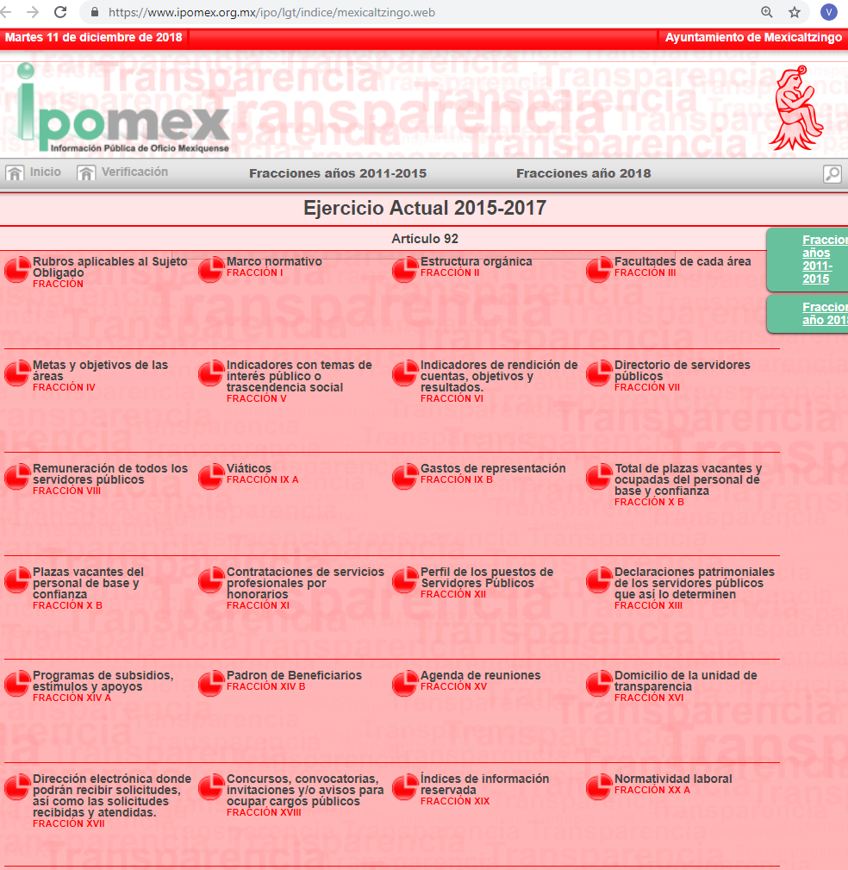
Ahora bien, respecto de las fracciones XXXII y XXXVII del artículo 92, el portal de IPOMEX del sujeto obligado contiene lo siguiente para los ejercicios 2017 y 2018.

EJERCICIO 2017
FRACCIÓN XXXII
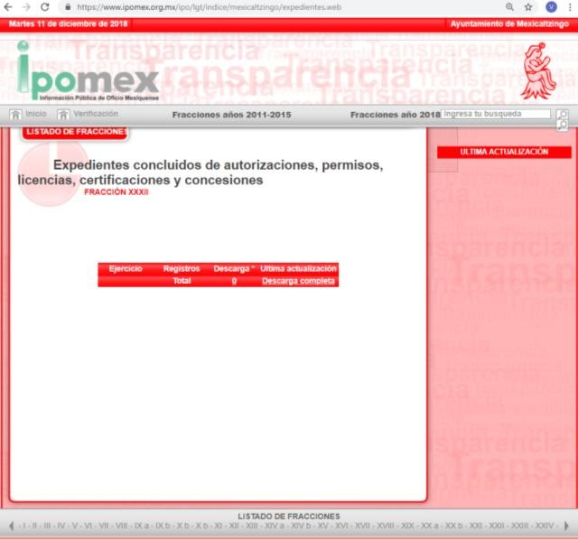

FRACCIÓN XXXVII
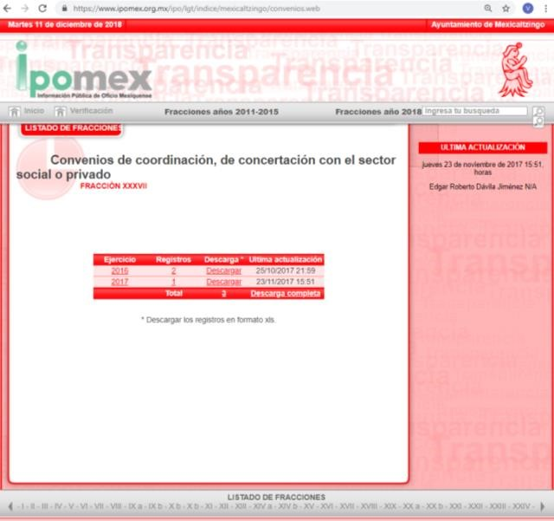

EJERCICIO 2018
FRACCIÓN XXXII
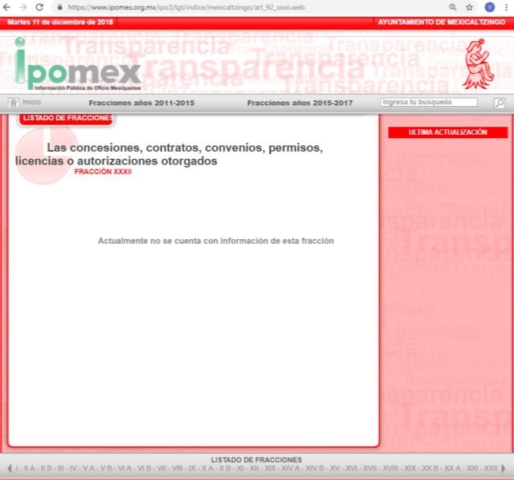

FRACCIÓN XXXVII
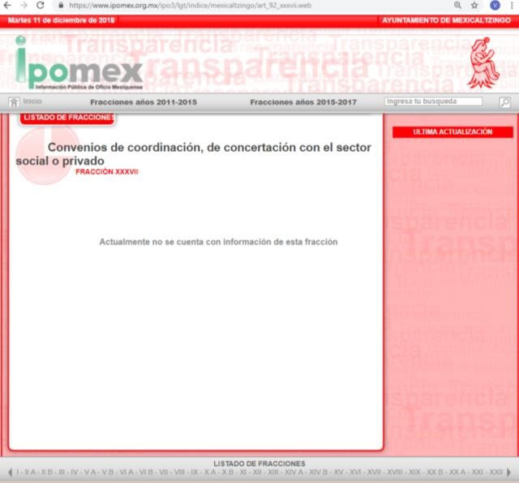

De las imágenes anteriores se advierte que por cuanto hace a la fracción XXXII del ejercicio 2017, y las fracciones XXXII y XXXVII del ejercicio 2018, el portal IPOMEX no contiene información, así como tampoco se observa alguna fecha de actualización.
Por otro lado, respecto de la fracción XXXVII del ejercicio 2017, se observan tres registros, en los que obran el Convenio del Coordinación para la operación del Sistema de Atención a denuncia ciudadana en materia ambiental, el Convenio de Coordinación para la ejecución del ¨Programa de trabajo para la transición a la televisión digital terrestre”, y el Convenio de colaboración administrativa en materia hacendaria, para la recaudación y fiscalización del impuesto predial y sus accesorios legales, asimismo, la fecha de actualización que obra en el portal corresponde al veintitrés de noviembre de dos mil diecisiete.
Siguiendo con el análisis, por cuanto hace a la materia de la solicitud, relativa a la información de las concesiones, contratos, convenios, permisos, licencias o autorizaciones otorgados, especificando los titulares de aquéllos, debiendo publicarse su objeto, nombre o razón social del titular, vigencia, tipo, términos, condiciones, monto y modificaciones, así como si el procedimiento involucra el aprovechamiento de bienes, servicios y/o recursos públicos y los convenios de coordinación, de concertación, entre otros, que suscriban con otros entes de los sectores público, social y privado; cabe señalar que los Lineamientos Técnicos Generales para la Publicación, Homologación y Estandarización de la Información de las obligaciones establecidas en el Título Quinto y en la fracción IV del artículo 31 de la Ley General de Transparencia y Acceso a la Información Pública, que deben de difundir los sujetos obligados en los portales de internet y en la Plataforma Nacional de Transparencia, establecen, respecto del artículo 70 fracciones XXVII y XXXIII de la Ley General de Transparencia y Acceso a la Información Pública, correlativo al artículo 92 fracciones XXXII y XXXVII de la Ley de Transparencia y Acceso a la Información Pública del Estado de México y Municipios, lo siguiente en su parte conducente:
“XXVII. Las concesiones, contratos, convenios, permisos, licencias o autorizaciones otorgados, especificando los titulares de aquéllos, debiendo publicarse su objeto, nombre o razón social del titular, vigencia, tipo, términos, condiciones, monto y modificaciones, así como si el procedimiento involucra el aprovechamiento de bienes, servicios y/o recursos públicos.

Los sujetos obligados publicarán información relativa a cualquier tipo de concesión, contratos, convenios, permisos, licencias o autorizaciones otorgados, de acuerdo con sus atribuciones establecidas en la Constitución Política de los Estados Unidos Mexicanos y la constitución de cada entidad federativa, así como la respectiva ley orgánica de las administraciones públicas estatales y municipales.
…
La información sobre cada acto jurídico de los arriba enlistados deberá publicarse a partir de la fecha en la que éste inició. En su caso, el sujeto obligado incluirá una leyenda fundamentada, motivada y actualizada al periodo que corresponda señalando que no se otorgó ni emitió determinado acto.

…

XXXIII. Los convenios de coordinación de concertación con los sectores social y privado.

Todos los sujetos obligados deberán publicar la información relativa a cualquier convenio de coordinación.
y/o de concertación celebrado con los sectores social y privado, tanto en el ámbito nacional como internacional. En el caso de este último se deberán contemplar de forma enunciativa más no limitativa los convenios celebrados con organismos y organizaciones internacionales que persigan algún interés social o privado.

Se incluirá un hipervínculo al documento completo del convenio en su versión final. El sujeto obligado cuidará que, en caso de que el cuerpo del instrumento jurídico contenga información reservada y/o datos personales, se elabore una versión pública del mismo para su difusión. La información que se publique en esta fracción deberá guardar correspondencia con lo difundido en cumplimiento de la fracciones XXIII (comunicación social) y XXVII (concesiones, contratos, convenios, permisos, licencias o autorizaciones) del artículo 70 de la Ley General.

En esta fracción no se publicarán los convenios modificatorios relacionados con los procedimientos de adjudicación directa, invitación restringida, ni licitaciones de cualquier naturaleza, pues éstos corresponden a información solicitada por la fracción XXVIII del mismo artículo 70.

Asimismo, de conformidad a la Tabla de Actualización y conservación de la Información, la información contenida en ambas fracciones debe actualizarse de manera trimestral y debe conservarse información del ejercicio en curso y de los dos ejercicios anteriores para el caso de la fracción XXVII, y del ejercicio en curso y la correspondiente al ejercicio inmediato anterior.
En este sentido, se advierte que la información que los sujetos obligados deben poner a disposición del público en los respectivos medios electrónicos de acuerdo con sus facultades y atribuciones, debe cumplir con los criterios de actualización y características que establecen en los Lineamientos, con el propósito de dar cumplimiento a la obligación de transparencia que les impone la Ley.
En el caso concreto, se advierte que respecto de la información que se localiza en el portal de IPOMEX del sujeto obligado, por cuanto hace a la fracción XXXII de los ejercicios 2017 y 2018, no se observa que los apartados correspondientes contengan información, ni se localiza la leyenda fundamentada, motivada y actualizada al periodo correspondiente, señalando que no se otorgó ni emitió determinado acto, como lo establecen los Lineamientos Técnicos Generales, asimismo, por cuanto hace a la fracción XXXVII tampoco se localiza información al respecto, y si bien los Lineamientos no establecen de manera clara la previsión de que para el caso de no haber emitido dichos actos, así debe constar la leyenda en el apartado correspondiente, lo cierto es que si se establece que la información debe guardar relación con la fracción XXXII, aunado a que por la naturaleza de los actos, existe la posibilidad de que los mismos no se hubieren celebrado, toda vez que la facultad de celebrar o emitir u otorgar concesiones, contratos, convenios, permisos, licencias o autorizaciones y convenios de coordinación, de concertación, entre otros, que se suscriban con otros entes de los sectores público, social y privado, no es obligatoria o forzosa sino que es potestativa o discrecional, es decir, los entes públicos no están obligados a llevar a cabo dichos actos durante un periodo cierto o determinado, sino que pueden hacer o abstenerse de hacer un acto que beneficie a la sociedad, guiándose para su decisión en las exigencias del interés público, por lo que dicha facultad discrecional debe ejercitarse en forma tal que se respete el principio de igualdad de los individuos ante la Ley.
De igual forma, como se advirtió en líneas anteriores, no se observa en el portal que exista una fecha cierta de actualización respecto de las fracciones XXXII de los ejercicios 2017 y 2018, y XXXVII del ejercicio 2018, que pudiera dar certeza al particular sobre permanente actualización del portal, en términos del artículo 92 de la Ley de Transparencia y Acceso a la Información Pública del Estado de México y Municipios, anteriormente citado, y más importante aún, sobre la posible existencia o inexistencia de actos relativos a la materia de la solicitud en dichos periodos, por lo tanto no se tiene certeza de la permanente actualización del portal.
Caso contrario ocurre respecto de la fracción XXXVII del ejercicio 2017, en el que como ya se expuso se localizan tres registros en el portal de IPOMEX, que corresponden a los ejercicios 2016 y 2017, cumpliendo con el periodo de conservación de la información, así como con la actualización trimestral, prevista en la Tabla de Actualización y conservación de la Información, pues se observa que la última fecha de actualización corresponde al veintitrés de noviembre de 2017, en este sentido, dado que la fecha es posterior a la fecha que se estableció como inicio para la búsqueda de la información, es decir, es posterior al once de septiembre de dos mil diecisiete, se deduce que el portal no pudo haberse actualizado posteriormente en el periodo 2017 -en razón de que el mismo se actualiza de manera trimestral, la próxima fecha de actualización correspondería al periodo 2018-, este Órgano Garante estima pertinente tomar en consideración dicha información, y dar por atendida parcialmente la solicitud respecto de la fracción XXXVII del artículo 92, es decir, respecto a la información generada en el periodo comprendido del once de septiembre al veintitrés de noviembre de dos mil diecisiete.
Además, se aclara que este Instituto no se encuentra facultado para dudar sobre la veracidad de la información proporcionada por los Sujetos Obligados, pues no existe precepto legal alguno en la Ley de la materia que lo faculte para ello.
Lo anterior se sustenta con lo plasmado en el criterio 31-10 emitido por el entonces Instituto Federal de Acceso a la Información y Protección de Datos (IFAI) ahora Instituto Nacional de Transparencia, Acceso a la Información, y Protección de Datos Personales (INAI), que lleva por rubro y texto los siguientes:
“El Instituto Federal de Acceso a la Información y Protección de Datos no cuenta con facultades para pronunciarse respecto de la veracidad de los documentos proporcionados por los sujetos obligados. El Instituto Federal de Acceso a la Información y Protección de Datos es un órgano de la Administración Pública Federal con autonomía operativa, presupuestaria y de decisión, encargado de promover y difundir el ejercicio del derecho de acceso a la información; resolver sobre la negativa de las solicitudes de acceso a la información; y proteger los datos personales en poder de las dependencias y entidades. Sin embargo, no está facultado para pronunciarse sobre la veracidad de la información proporcionada por las autoridades en respuesta a las solicitudes de información que les presentan los particulares, en virtud de que en los artículos 49 y 50 de la Ley Federal de Transparencia y Acceso a la Información Pública Gubernamental no se prevé una causal que permita al Instituto Federal de Acceso a la Información y Protección de Datos conocer, vía recurso revisión, al respecto.”
Por otro lado, con base en lo expuesto y con el propósito de garantizar el derecho de acceso a la Información Pública del particular, y en privilegio del principio de máxima publicidad de la información, este Órgano Garante estima procedente ordenar al sujeto obligado la búsqueda exhaustiva y razonable de la información correspondiente a las fracciones XXXII de los ejercicios 2017 y 2018, y XXXVII del ejercicio 2018, procediendo a su entrega en versión pública de ser el caso, y, para el caso de que no llegare a localizar documento alguno que pudiera satisfacer la solicitud, por no haberse generado, bastará con que así lo haga saber al hoy recurrente.
A efecto de robustecer lo anterior se menciona que si bien la información que es materia de la solicitud de información corresponde a obligaciones de transparencia común que tiene el sujeto obligado, y que por tal motivo la misma debiera encontrarse disponible en medios electrónicos, lo cierto es que dicha circunstancia no debe verse como una limitante para que el sujeto obligado no cuente con la información que se ordena en sus archivos, en razón de que los sujetos obligados tienen el deber de documentar todo acto que derive del ejercicio de sus facultades, competencias o funciones, considerando desde su origen la eventual publicidad y reutilización de la información que generan, de conformidad con los artículos 18, 24 XXII y 160 de la Ley de la Materia, que a la letra señalan lo siguiente:
“Artículo 18. Los sujetos obligados deberán documentar todo acto que derive del ejercicio de sus facultades, competencias o funciones, considerando desde su origen la eventual publicidad y reutilización de la información que generen.
…
Artículo 24. Para el cumplimiento de los objetivos de esta Ley, los sujetos obligados deberán cumplir con las siguientes obligaciones, según corresponda, de acuerdo a su naturaleza:
[…]
XXII. Documentar todo acto que derive del ejercicio de sus facultades, competencias o funciones y abstenerse de destruirlos u ocultarlos, dentro de los que destacan los procesos deliberativos y de decisión definitiva;
…
Artículo 160. Los sujetos obligados deberán otorgar acceso a los documentos que se encuentren en sus archivos o que estén obligados a documentar de acuerdo con sus facultades, competencias o funciones en el formato que el solicitante manifieste, de entre aquellos formatos existentes, conforme a las características físicas de la información o del lugar donde se encuentre así lo permita.”
Finalmente, no pasa inadvertido para este Órgano Garante que el sujeto obligado proporcionó en respuesta una dirección electrónica a efecto de que el particular pudiera consultar la información solicitada, al respecto se precisa que de conformidad con el artículo 161 de la Ley de Transparencia y Acceso a la Información Pública del Estado de México y Municipios, cuando la información requerida por los solicitantes se encuentre disponible al público en medios impresos o formatos electrónicos disponibles en internet o en cualquier otro medio, los sujetos obligados cuentan con la potestad de hacer saber a los solicitantes por el medio requerido, la fuente, el lugar y la forma en que pueden consultar, reproducir o adquirir la información, sin embargo, la Ley establece un plazo de cinco días para hacer del conocimiento esta situación a los solicitantes, asimismo, la fuente proporcionada debe ser precisa y concreta, y no debe implicar que los solicitantes realicen una búsqueda en la totalidad de la información que se encuentre disponible, circunstancia que no se observó en el caso concreto, puesto que la respuesta se notificó hasta el décimo quinto día hábil posterior al de la recepción de la solicitud, aunado a que se limitó a proporcionar únicamente la dirección electrónica sin precisar al solicitante como podía consultar la información, violentando de esta manera el derecho de acceso del particular, por lo que se le exhorta a que en próximas ocasiones observe puntualmente las disposiciones de la materia, a efecto de dar atención oportuna a las solicitudes de información que se le presenten.
QUINTO. Versión Pública. Como ya se ha señalado, el Sujeto Obligado debe satisfacer la solicitud de acceso a la información; sin embargo, por cuanto hace a la información que entregará a la Recurrente deberá hacerse en versión pública, para el caso de que contenga datos personales que deban ser clasificados como confidenciales, que deban ser protegidos, dejando a la vista los datos que ofrezcan la información requerida, atento a lo siguiente:
El derecho de acceso a la información pública tiene como limitante el respeto a la intimidad y a la vida privada de las personas, es por ello que este Instituto debe cuidar que los datos personales que obren en poder de los Sujetos Obligados sean protegidos y únicamente se den a conocer aquéllos que garanticen la rendición de cuentas y la transparencia en el ejercicio de las atribuciones que tienen conferidas.
De este modo, en armonía entre los principios constitucionales de máxima publicidad y de protección de datos personales, la ley permite la elaboración de versiones públicas en las que se suprima aquella información relacionada con la vida privada de los particulares y de los servidores públicos.
Al respecto, los artículos 3, fracciones IX, XX, XXI, XXXII, XLV; 6, 49 fracción VIII, 91, 137, 143 fracción I, de la Ley de Transparencia y Acceso a la Información Pública del Estado de México y Municipios vigente establecen:
“Artículo 3. Para los efectos de la presente Ley se entenderá por:
(…)
IX. Datos personales: La información concerniente a una persona, identificada o identificable según lo dispuesto por la Ley de Protección de Datos Personales del Estado de México;
(…)
XX. Información clasificada: Aquella considerada por la presente Ley como reservada o confidencial;
XXI. Información confidencial: Se considera como información confidencial los secretos bancario, fiduciario, industrial, comercial, fiscal, bursátil y postal, cuya titularidad corresponda a particulares, sujetos de derecho internacional o a sujetos obligados cuando no involucren el ejercicio de recursos públicos;
(…)
XXXII. Protección de Datos Personales: Derecho humano que tutela la privacidad de datos personales en poder de los sujetos obligados y sujetos particulares;
(…)
XLV. Versión pública: Documento en el que se elimine, suprime o borra la información clasificada como reservada o confidencial para permitir su acceso.
Artículo 6. Los datos personales son irrenunciables, intransferibles e indelegables, por lo que los sujetos obligados no deberán proporcionar o hacer pública la información que contenga, con excepción de aquellos casos en que deban hacerlo en observancia de las disposiciones aplicables. En el caso de los derechos de acceso, rectificación, cancelación u oposición; los principios, procedimientos, medidas de seguridad en el tratamiento y demás disposiciones en materia de datos personales, se deberá estar a lo dispuesto en las leyes de la materia.
Artículo 49. Los Comités de Transparencia tendrán las siguientes atribuciones:
(…)
VIII. Aprobar, modificar o revocar la clasificación de la información;
(…)
Artículo 91. El acceso a la información pública será restringido excepcionalmente, cuando ésta sea clasificada como reservada o confidencial.
(…)
Artículo 137. Cuando un mismo medio, impreso o electrónico, contenga información pública y reservada o confidencial, la Unidad de Transparencia para efectos de atender una solicitud de información, deberán elaborar una versión pública en la que se testen las partes o secciones clasificadas, indicando su contenido de manera genérica y fundando y motivando su clasificación.
(…)
Artículo 143. Para los efectos de esta Ley se considera información confidencial, la clasificada como tal, de manera permanente, por su naturaleza, cuando:
I. Se refiera a la información privada y los datos personales concernientes a una persona física o jurídico colectiva identificada o identificable...”
Así, los datos personales que obren en poder de los Sujetos Obligados deben estar protegidos, adoptando las medidas de seguridad administrativas, físicas y técnicas necesarias para garantizar la integridad, confidencialidad y disponibilidad de los datos personales, considerando además, que conforme al principio de finalidad, todo tratamiento de datos personales que efectúen deberá estar justificado en la Ley, lo anterior en términos de lo dispuesto por el artículo 22 relacionado con el diverso 38 de la Ley de Protección de Datos Personales en Posesión de Sujetos Obligados del Estado de México y Municipios , los cuales se transcriben para mayor referencia:
“Artículo 22. Todo tratamiento de datos personales que efectúe el responsable deberá estar justificado por finalidades concretas, lícitas, explícitas y legítimas, relacionadas con las atribuciones que la normatividad aplicable les confiera.
El responsable podrá tratar datos personales para finalidades distintas a aquéllas establecidas en el aviso de privacidad, en los casos siguientes:

I. Cuente con atribuciones conferidas en ley y medie el consentimiento del titular.

II. Se trate de una persona reportada como desaparecida, en los términos previstos en la presente Ley y demás disposiciones legales aplicables.”

Artículo 38. Con independencia del tipo de sistema y base de datos en el que se encuentren los datos personales o el tipo de tratamiento que se efectúe, el responsable adoptará, establecerá, mantendrá y documentará las medidas de seguridad administrativas, físicas y técnicas para garantizar la integridad, confidencialidad y disponibilidad de los datos personales, a través de controles y acciones que eviten su daño, alteración, pérdida, destrucción, o el uso, transferencia, acceso o cualquier tratamiento no autorizado o ilícito, de conformidad con lo dispuesto en los lineamientos que al efecto se expidan.”

De este modo, en armonía entre los principios constitucionales de máxima publicidad y de protección de datos personales, la ley permite la elaboración de versiones públicas en las que se suprima aquella información relacionada con la vida privada de los particulares y de los servidores públicos.
Por lo tanto, la entrega de documentos en su versión pública debe acompañarse necesariamente del Acuerdo del Comité de Transparencia que la sustente, en el que se expongan los fundamentos y razonamientos que llevaron al Sujeto Obligado a testar, suprimir o eliminar datos de dicho soporte documental, ya que no hacerlo implica que lo entregado no es legal ni formalmente una versión pública, sino más bien una documentación ilegible, incompleta o tachada; pues no señalar las razones por las que no se aprecian determinados datos -ya sea porque se testan o suprimen- deja al solicitante en estado de incertidumbre, al no conocer o comprender porque no aparecen en la documentación respectiva, es decir, si no se exponen de manera puntual las razones de ello se estaría violentando desde un inicio el derecho de acceso a la información del solicitante, por lo que el acuerdo respectivo, deberá hacerse del conocimiento de la Recurrente.
Así, con fundamento en lo prescrito en los artículos 5 párrafos vigésimo, vigésimo primero y vigésimo segundo de la Constitución Política del Estado Libre y Soberano de México; 2, fracción II; 29, 36 fracciones I y II; 176, 178, 181, 185 de la Ley de Transparencia y Acceso a la Información Pública del Estado de México y Municipios, este Pleno:
- R E S U E L V E:
Primero. Resultan parcialmente fundadas las razones o motivos de inconformidad hechos valer por la Recurrente, por lo que en términos del considerando Cuarto de esta resolución, se Modifica la respuesta otorgada por el Sujeto Obligado.
Segundo. Se Ordena al Sujeto Obligado, en términos del considerando Cuarto y Quinto de esta resolución, previa búsqueda exhaustiva y razonable, haga entrega vía SAIMEX y mediante correo electrónico, en versión pública de ser necesario, de los documentos en los que conste lo siguiente:
- Concesiones, contratos, convenios, permisos, licencias o autorizaciones otorgados, generados del once de septiembre de dos mil diecisiete al once de septiembre de dos mil dieciocho.
- Convenios de coordinación, de concertación, entre otros, que suscriban con otros entes de los sectores público, social y privado, generados del veinticuatro de noviembre de dos mil diecisiete al once de septiembre de dos mil dieciocho.
Para lo cual se deberá emitir el Acuerdo del Comité de Transparencia de conformidad con la Ley de Transparencia y Acceso a la Información Pública del Estado de México y Municipios, en el que funde y motive las razones sobre los datos que se supriman o eliminen del documento que se ordena, mismo que igualmente se hará de conocimiento de la Recurrente.
En caso de no contar con la información de la cual se ordena su entrega, bastará con que así lo haga del conocimiento de la particular.
Tercero. Remítase la presente resolución, al Responsable de la Unidad de Transparencia del Sujeto Obligado, para que conforme a los artículos 186 último párrafo y 189 párrafo segundo de la Ley de Transparencia y Acceso a la Información Pública del Estado de México y Municipios, dé cumplimiento a lo ordenado dentro del plazo de diez días hábiles, debiendo informar a este Instituto en un plazo de tres días hábiles siguientes sobre el cumplimiento dado a la presente resolución.
Cuarto. Hágase del conocimiento de la Recurrente, la presente resolución, así como, que de conformidad con lo establecido en el artículo 196 de la Ley de Transparencia y Acceso a la Información Pública del Estado de México y Municipios, en caso de que considere que le causa algún perjuicio podrá impugnarla vía Juicio de Amparo en los términos de las leyes aplicables.
ASÍ LO RESUELVE, POR UNANIMIDAD DE VOTOS, EL PLENO DEL INSTITUTO DE TRANSPARENCIA, ACCESO A LA INFORMACIÓN PÚBLICA Y PROTECCIÓN DE DATOS PERSONALES DEL ESTADO DE MÉXICO Y MUNICIPIOS, CONFORMADO POR LOS COMISIONADOS ZULEMA MARTÍNEZ SÁNCHEZ; EVA ABAID YAPUR EMITIENDO OPINION PARTICULAR; JOSÉ GUADALUPE LUNA HERNÁNDEZ EMITIENDO VOTO PARTICULAR; JAVIER MARTÍNEZ CRUZ Y LUIS GUSTAVO PARRA NORIEGA; EN LA PRIMERA SESIÓN ORDINARIA CELEBRADA EL NUEVE DE ENERO DE DOS MIL DIECINUEVE, ANTE EL SECRETARIO TÉCNICO DEL PLENO, ALEXIS TAPIA RAMÍREZ.
Zulema Martínez Sánchez
Comisionada Presidenta
(Rúbrica)
Eva Abaid Yapur  Comisionada  (Rúbrica) | José Guadalupe Luna Hernández  Comisionado  (Rúbrica)
Javier Martínez Cruz  Comisionado  (Rúbrica) | Luis Gustavo Parra Noriega  Comisionado  (Rúbrica)
Alexis Tapia Ramírez
Secretario Técnico del Pleno
(Rúbrica)

Esta hoja corresponde a la resolución del nueve de enero de dos mil diecinueve, emitida en el recurso de revisión número 04064/INFOEM/IP/RR/2018.

“Artículo 185. El Instituto resolverá el recurso de revisión conforme a lo siguiente: (…) II. Admitido el recurso de revisión, la o el Comisionado ponente deberá integrar un expediente y ponerlo a disposición de las partes, para que, en un plazo máximo de siete días hábiles, manifiesten lo que a su derecho convenga;”
Publicado en el Periódico Oficial “Gaceta del Gobierno” del Estado de México, el 10 de mayo de 2017.

